UNIVERSIDAD INTERAMERICANA DE PANAMÁ

Facultad de Ingeniería de Sistemas Computacionales

PARCIAL #2

Base de Datos 2

Estudiante: Sofia Navarro (8-1017-484)
Gil Ortiz (8-1011-2311)

Fecha de Entrega: 13 de enero de 2026

- Diseño de la base de datos
Se diseñaron 6 tablas normalizadas para cubrir todos los modulos del sistema: Login, Expedientes, Aseguradoras, Tipos de Caso y Abogados.
Tabla | Descripcion | Campos principales
usuarios | Usuarios del sistema | id, nombre, username, password
aseguradoras | Companias aseguradoras | id, nombre
juzgados | Juzgados disponibles | id, nombre
tipos_caso | Clasificacion del caso | id, nombre (Transito/Penal)
abogados | Abogados de la firma | id, nombre
expedientes | Tabla principal del sistema | id, numero_caso, conductor, FKs, estado, fechas

Script SQL — Creación de tablas
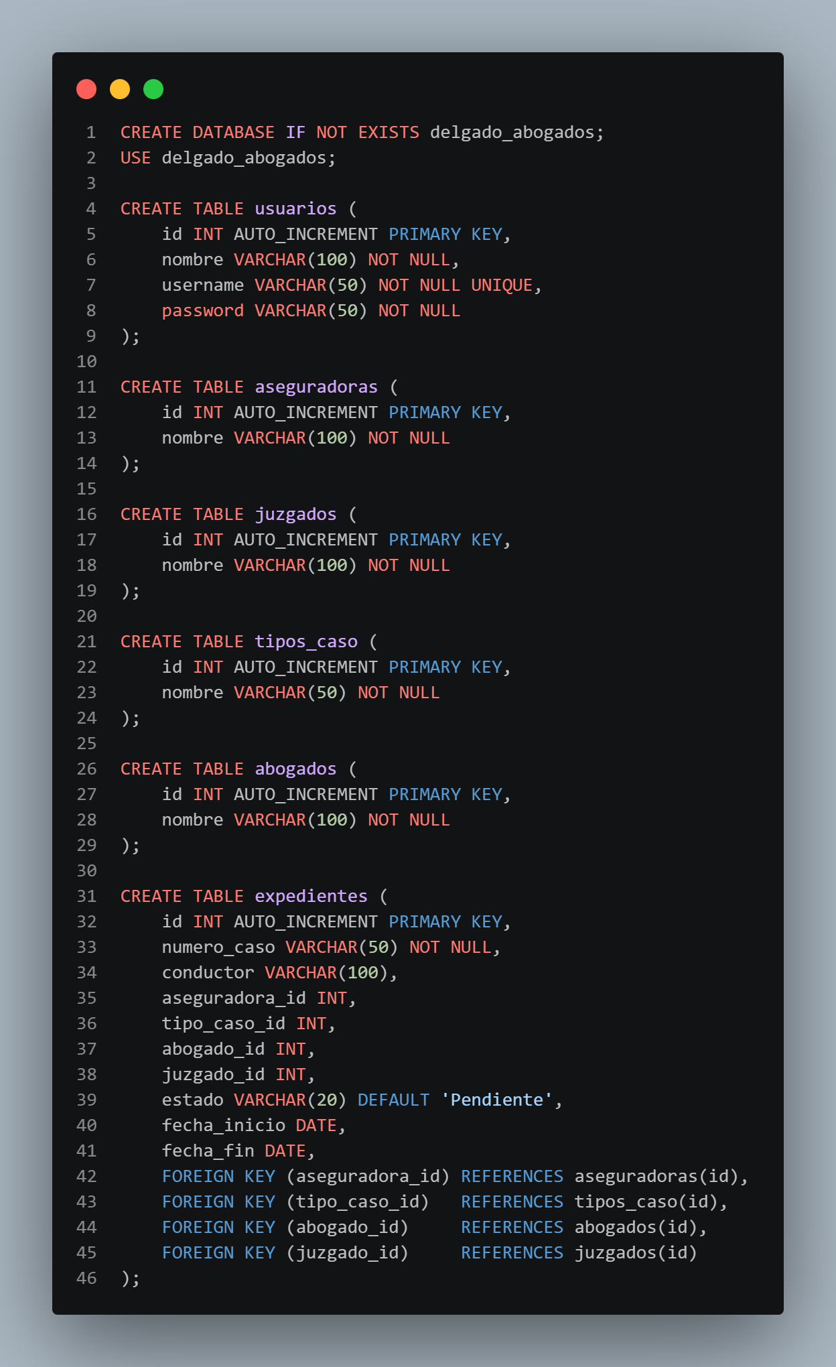
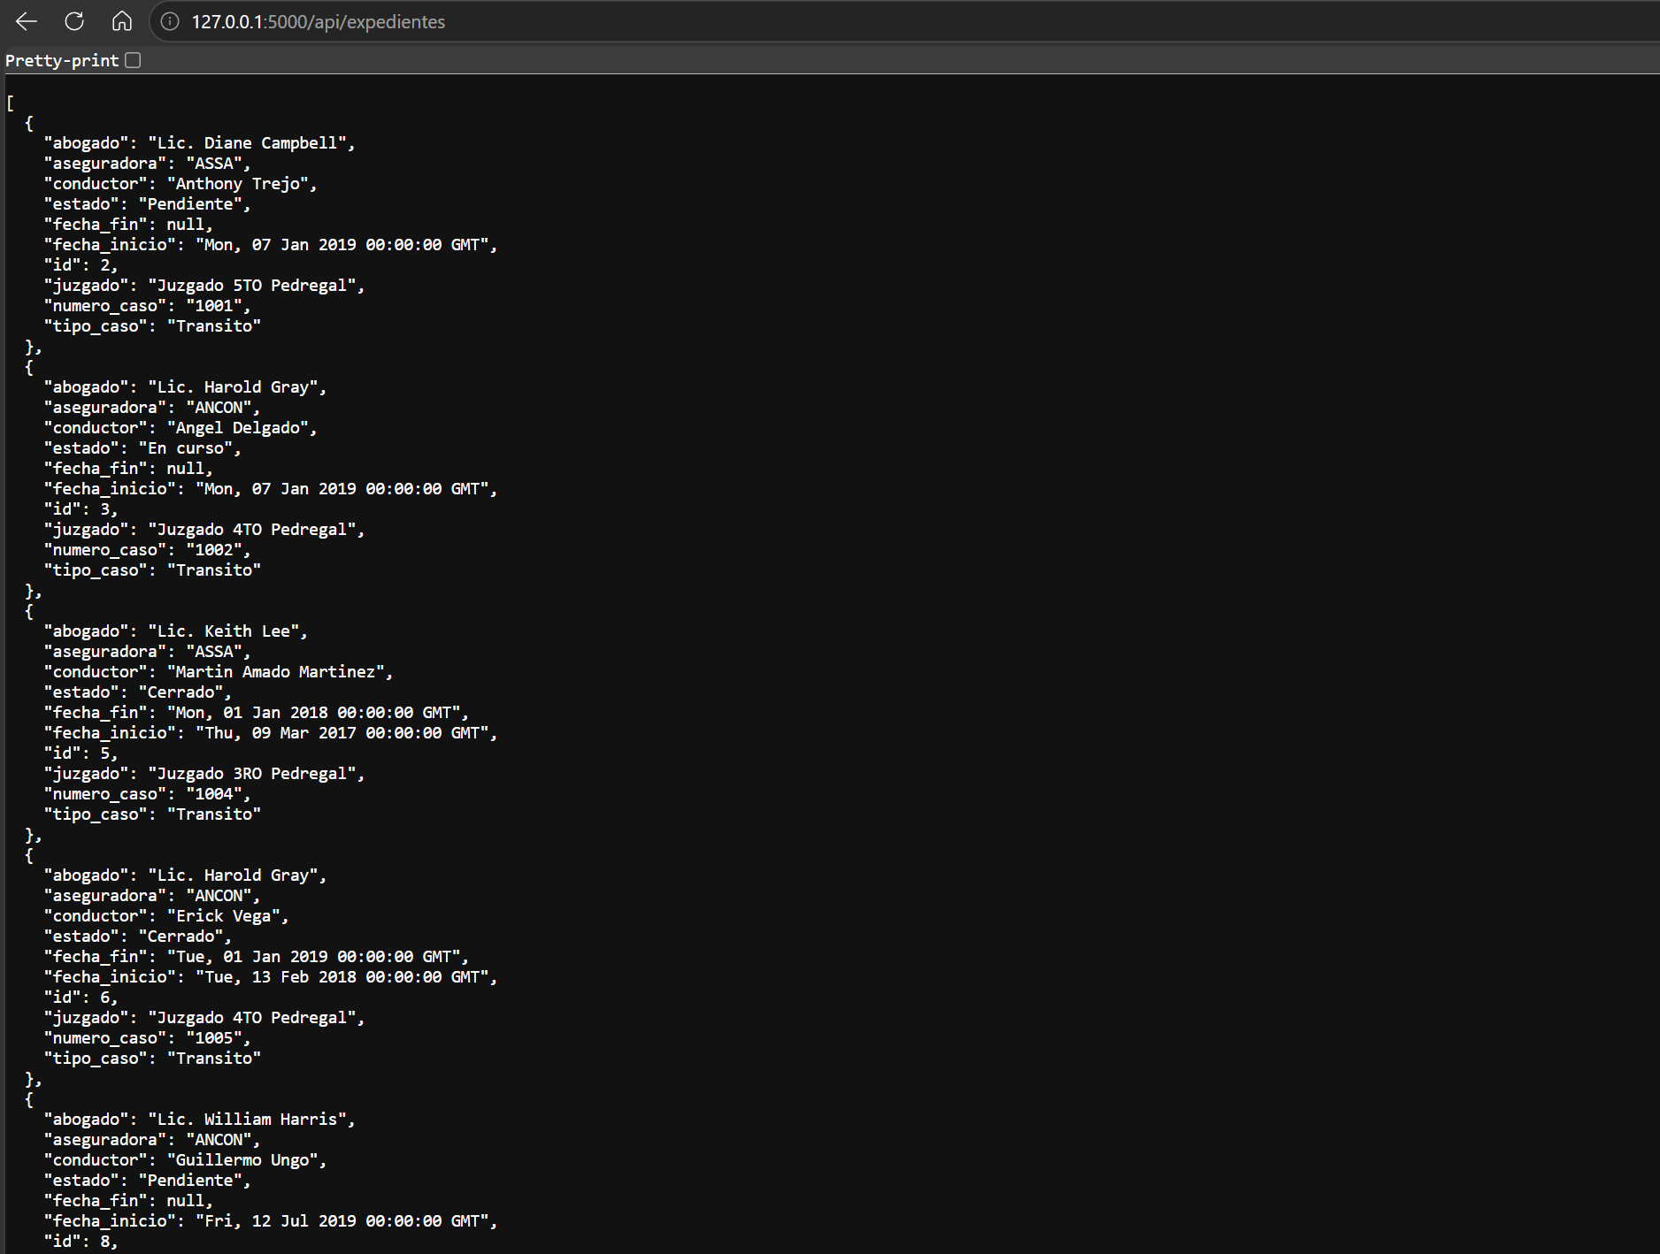

- Diagrama de Entidad-Relación
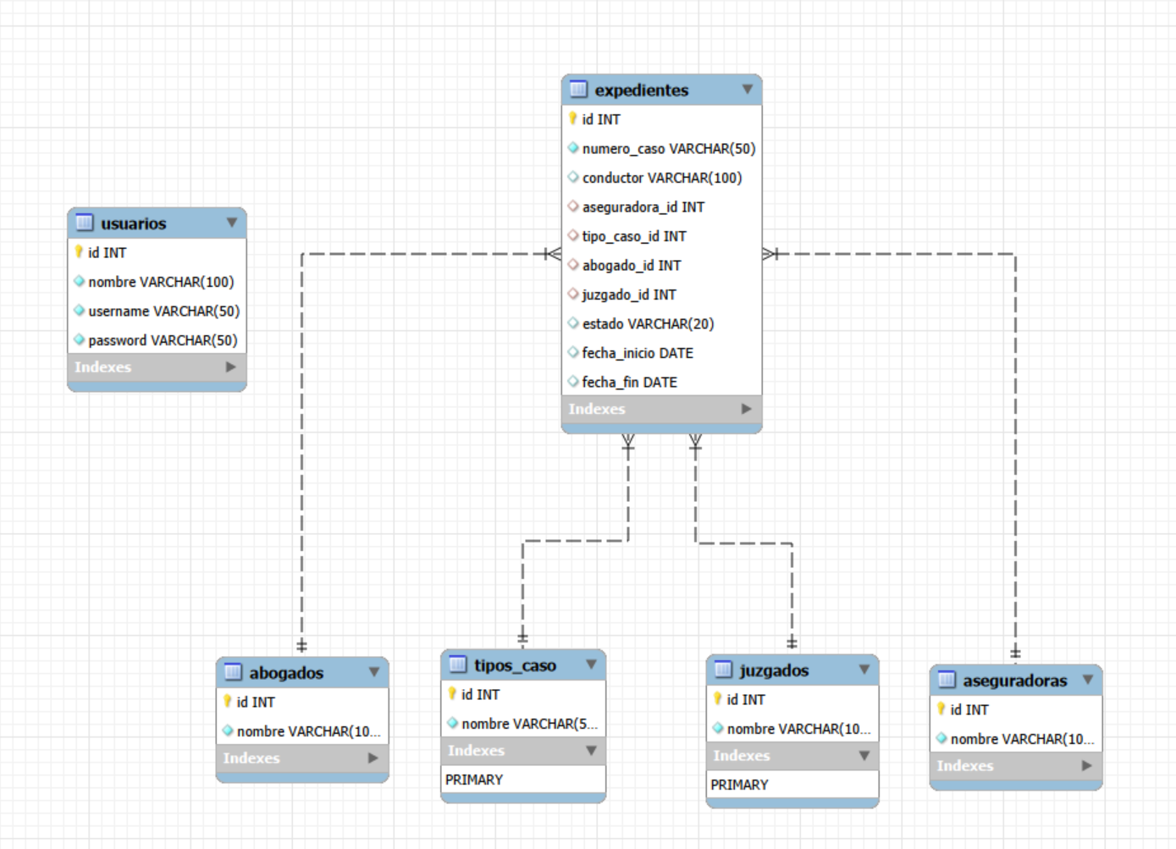
Llaves primarias y foraneas
- Cada tabla tiene un campo 'id' como llave primaria (PK) con AUTO_INCREMENT.
- La tabla expedientes contiene 4 llaves foraneas (FK) que apuntan a las tablas catalogo.
- Las relaciones son de tipo N:1 — muchos expedientes pueden pertenecer a la misma aseguradora, juzgado, tipo de caso o abogado.
- Normalización
Primera Forma Normal (1FN)
Una tabla está en 1FN cuando todos sus atributos contienen valores atomicos (no multivaluados) y no hay grupos repetidos.

Regla 1FN | Como se aplica en el sistema
Valores atómicos | Cada campo almacena un solo valor (nombre, fecha, estado)
Sin grupos repetidos | No hay columnas como 'abogado1', 'abogado2' — se usa una tabla separada
Llave primaria definida | Cada tabla tiene su campo 'id' como PK unica

Segunda Forma Normal (2FN)
Una tabla está en 2FN cuando está en 1FN y todos los atributos no clave dependen completamente de la llave primaria (sin dependencias parciales).

Regla 2FN | Como se aplica en el sistema
Sin dependencias parciales | El nombre de la aseguradora depende solo del id de aseguradoras, no de exp
Separacion de catalogos | aseguradoras, juzgados, tipos_caso y abogados son tablas independientes
Relacion por FK | expedientes referencia los catalogos mediante llaves foraneas

Tercera Forma Normal (3FN)
Una tabla está en 3FN cuando está en 2FN y no existen dependencias transitivas (ningún atributo no clave depende de otro atributo no clave).
Regla 3FN | Como se aplica en el sistema en el sistema
Sin dependencias transitivas | El estado del expediente depende directamente del id, no de la aseguradora ni
Datos del abogado separados | El nombre del abogado vive en la tabla 'abogados', no en expedientes
Catalogos normalizados | Cada catalogo (juzgados, tipos_caso) tiene su propia tabla con su propia PK

- Uso de Python
Se utilizo la libreria pymysql para conectar Python con MySQL. La funcion get_con() crea una nueva conexion en cada peticion para evitar errores de desconexion.
Configuracion de la conexion:
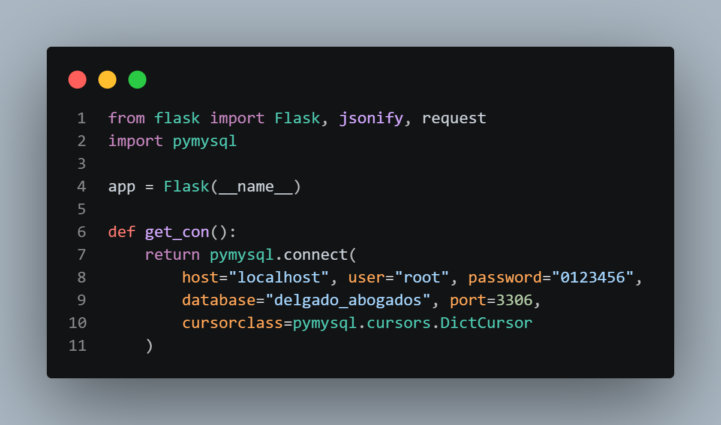

- Vistas
Se implementaron 3 vistas SQL que simplifican las consultas más frecuentes del sistema
Vista 1 — v_expedientes_completos
Consolida todos los datos de un expediente en una sola consulta, uniendo las 5 tablas del sistema.
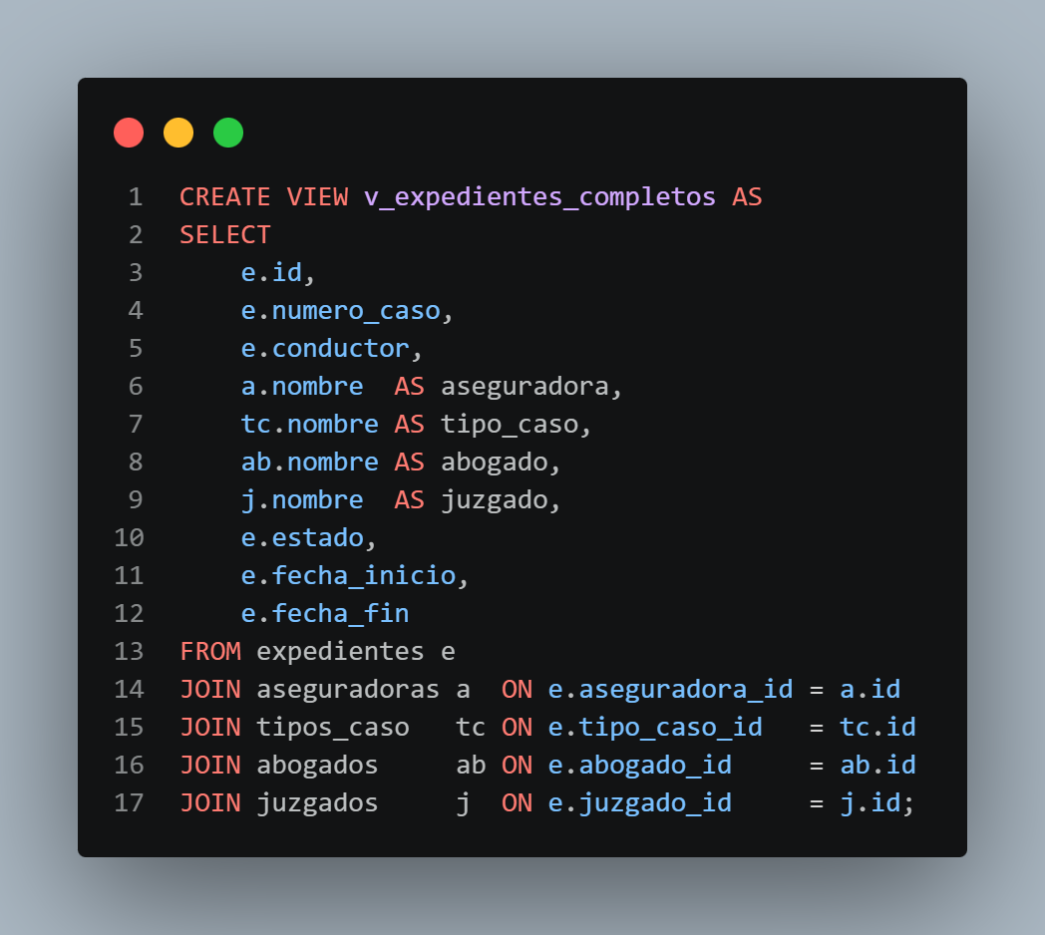

Vista 2 — v_resumen_estados
Cuenta los expedientes por estado. Alimenta los contadores del dashboard (Pendientes 102, En curso 72, Cerrados 204).
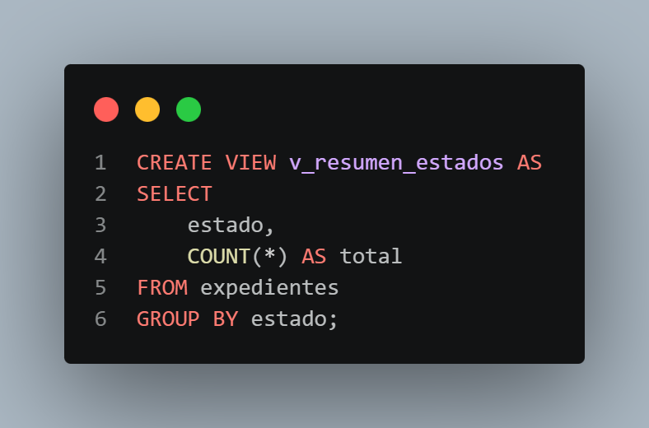

Vista 3 — v_expedientes_por_abogado
Muestra el total de expedientes asignados a cada abogado, clasificados por estado.
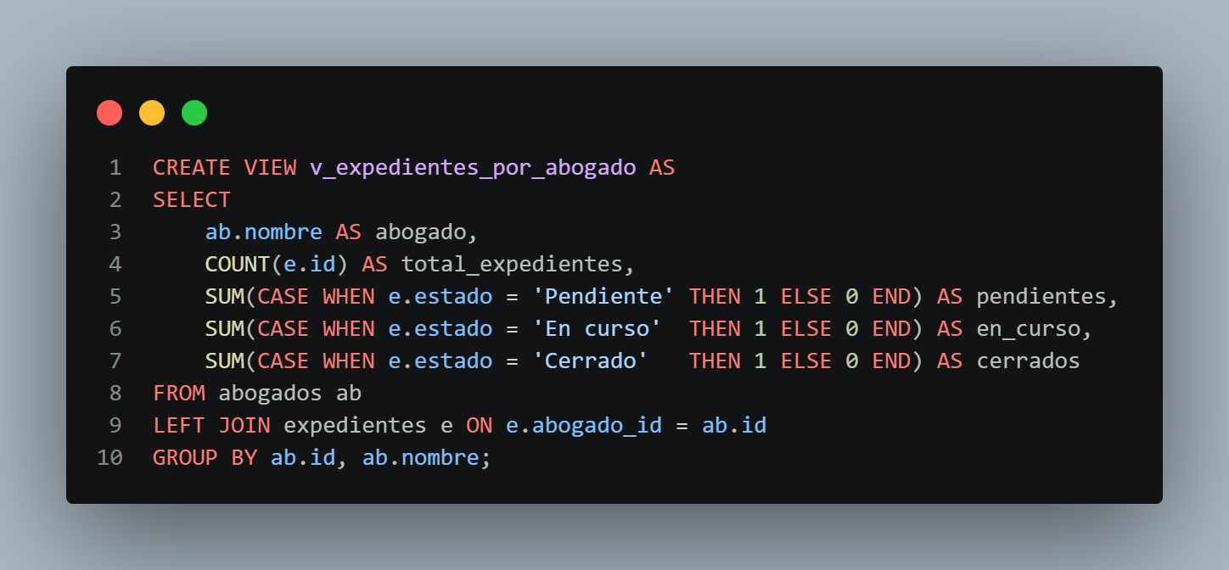

- API REST con Flask
Se implemento una API REST con Flask que expone los datos del sistema a traves de endpoints HTTP. El servidor corre en http://127.0.0.1:5000
Ejemplo — Crear expediente (POST):

URL: POST http://127.0.0.1:5000/api/expedientes
Body (JSON):
{
"numero_caso": "1010",
"conductor": "Carlos Lopez",
"aseguradora_id": 1,
"tipo_caso_id": 1,
"abogado_id": 2,
"juzgado_id": 3,
"estado": "Pendiente",
"fecha_inicio": "2026-03-01"
}
Respuesta: 201 Created — {"mensaje": "Expediente creado", "id": 11}

Ejemplo — Consultar expedientes (GET):
URL: GET http://127.0.0.1:5000/api/expedientes
Respuesta: 200 OK — Lista JSON con todos los expedientes incluyendo nombres de
aseguradora, tipo de caso, abogado y juzgado (usando la vista v_expedientes_completos).

- Lecciones aprendidas
- La normalización permite evitar duplicidad de datos y mejora la integridad de la base de datos.
- El uso de vistas SQL simplifica las consultas complejas en la API.
- Flask facilita la creación rápida de APIs REST para conectar frontend y base de datos.
- Las llaves foráneas garantizan relaciones correctas entre tablas.
- El uso de DictCursor permite convertir los resultados en JSON fácilmente.

